你真的会用Retrofit2吗?Retrofit2完全教程
http://www.jianshu.com/p/308f3c54abdd

简单使用：
- 导包
compile 'com.squareup.retrofit2:retrofit:2.0.2'
2、确定能获得网页返回json的url（网页地址）规则
如：百度图片的路径规则：
http://image.baidu.com/data/imgs?col=&tag=&sort=&pn=&rn=&p=channel&from=1
参数：col=大类&tag=分类&sort=0&pn=开始条数&rn=显示数量&p=channel&from=1
- 先预备好json转换过来的bean对象。（可以自己写，但这个不懂脑筋的过程，还是用自动化工具吧）
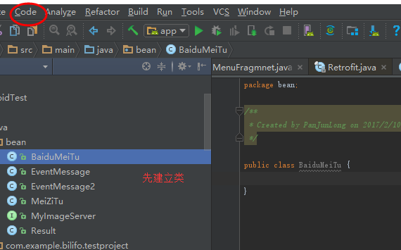
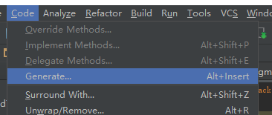
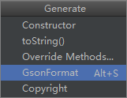
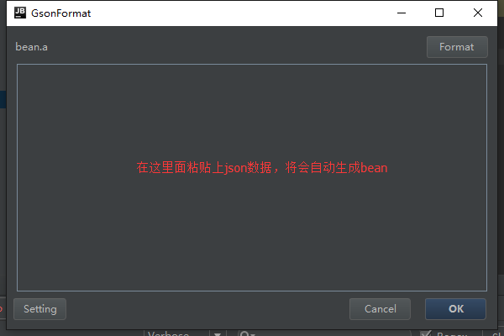
4、初始化retrofit对象
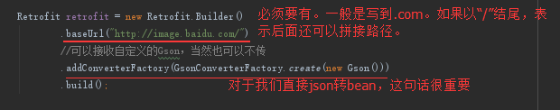
- 完善请求方法的接口。
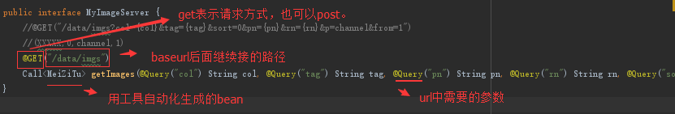
6、开始请求网页，获得json，转bean
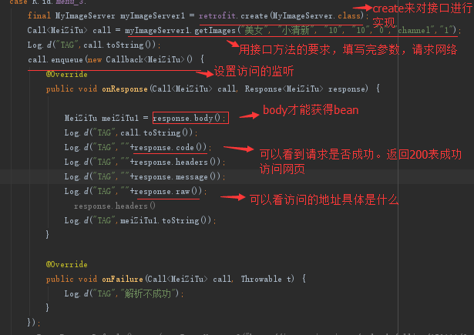

问题：
Url的规则没有写正确或是写完全。
例如访问百度美女图，http://image.baidu.com/data/imgs?col=美女&tag=小清新&sort=0&pn=10&rn=10&p=channel&from=1

问题：Query的正确写法
形如?t=1&p=2&size=3的url链接不能用@PATH注解，表示？后面的是参数。这时候不该用path，而要用Query。@GET只写了前半部分的请求路径，而后需要添加不同的参数来返回不同的数据，因此使用@Query，在方法的内部，为形参添加@Query注解，注解内部写的是key值，我们调用该方法传递的参数是value值，形成”key=value”的参数，经过Retrofit内部处理，将该参数与@GET的路径以及baseUrl的路径组合在一起，形成一个完整的请求路径。
http://blog.csdn.net/a553181867/article/details/52093695
http://blog.csdn.net/io_field/article/details/52263164

